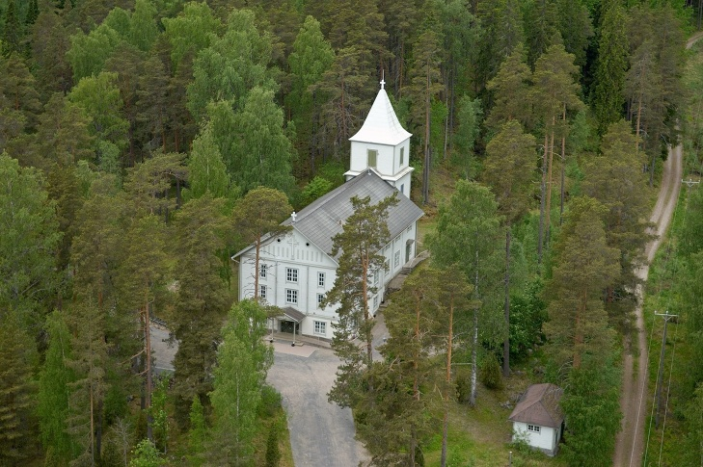

**EKL:n Hämeen Piiri ry:n hiljaisuuden päivä Forssassa**

Jumalanpalvelus Koijärven kirkossa 21.5.2025 klo 11.00

(Kojontie 94, 31130 Koijärvi)

Noin klo 12.00 siirrytään seurakuntatalolle ruokailemaan

(Kojontie 60, 31130 Koijärvi)

Ohjelma

Forssan Eläkkeensaajat ry:n tervehdys, puheenjohtaja Matti Uutela

Forssan kaupungin tervehdys, valtuuston puheenjohtaja Kaisa Lepola

Forssan seurakunnan tervehdys, seurakuntapastori Asko Kantola

EKL:n Hämeen piiri ry:n tervehdys, puheenjohtaja Pirjo Riikonen

Forssan Eläkkeensaajat ry:n laulajat esiintyvät

Iltapäiväkahvit

Tilaisuus päättyy. Kiitos ja hyvää kotimatkaa!

Sitovat ilmoittautumiset ja ruokamaksu (22 €) 14.5.2025 mennessä

(ilmoita myös ruoka-allergioista)

Eila Vuoriolle 050 5904711, [eila.vuorio@netti.fi](mailto:eila.vuorio@netti.fi)

Forssan Eläkkeensaajat ry:n tili **FI27 4327 0010 1821 19 tai käteisellä**

(viestikenttään Koijärvi)